Ficha N°1

HABILIDADES MOTRICES BÁSICAS

Nombre del estudiante:

|  |
| --- |
|  |

Fecha:

|  |  |  |
| --- | --- | --- |
|  |  |  |

1. Mira y comenta el siguiente video sobre habilidades motrices básicas.

<https://youtu.be/u9-mrzrNHNo?si=lpucUtDH9XIlM7KR>

1. Encierra en un círculo y colorea los personajes realizando habilidades motrices de manipulación.

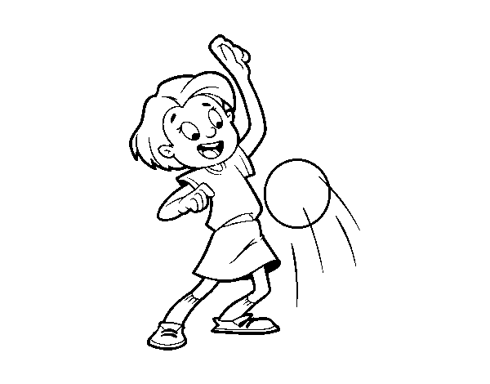 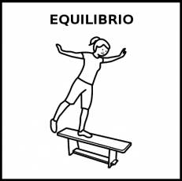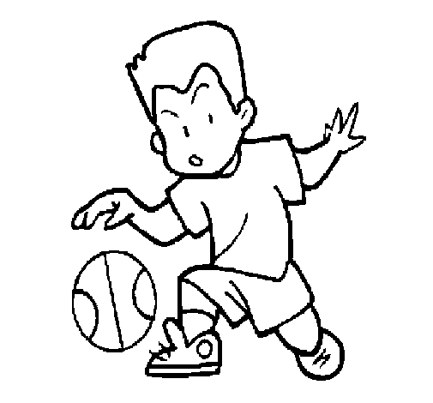 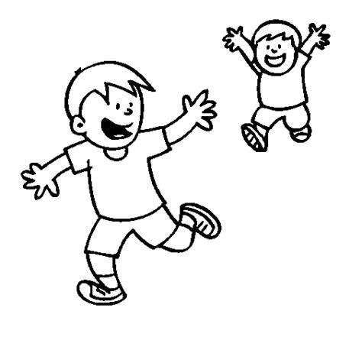

1. Dibuja personajes realizando habilidades motrices básicas.